https://www.lecourrier.vn/coronavirus-nbsp-distanciation-sociale-a-lechelle-nationale-a-partir-du-1er-avril/715250.html

Votre seul journal en langue française du Vietnam. Éditeur : Agence Vietnamienne d'Information
Mardi, 7/ 4/ 2020

Coronavirus : distanciation sociale à l'échelle nationale à partir du 1er avril
31/03/2020 17:28

Le Premier ministre Nguyên Xuân Phuc a ordonné une distanciation sociale de 15 jour au Vietnam à partir de 00h00 le 1er avril afin de freiner la propagation du nouveau coronavirus, qui a montré des signes d’accélération dans le pays.
>>Déclaration de l’épidémie de COVID-19 sur l’ensemble du pays
>>Le PM salue les forces militaires dans la lutte contre le coronavirus
Le principe est que chaque famille s’isole des autres familles, un village des autres villages, une commune des autres communes, une province des autres provinces, précise la directive nº16/CT-TTg du chef du gouvernement. Seules les usines, les entreprises et les établissements produisant et fournissant des biens et services essentiels sont autorisés à ouvrir et sont invités à s’assurer que leurs travailleurs respectent strictement les instructions sanitaires. Cela implique de s’assurer qu’ils portent des masques faciaux, de se tenir à bonne distance les uns des autres et de s’assurer que les lieux sont correctement désinfectées et stérilisées.
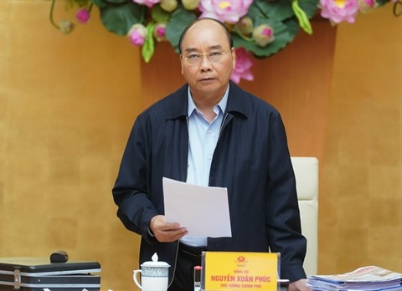
Le Premier ministre Nguyên Xuân Phuc ordonne des règles strictes de distanciation sociale à l’échelle nationale à partir du 1er avril.
Photo : VNA/CVN
Dans le cadre de cette mesure, les Vietnamiens ne sont autorisés à sortir de chez eux que pour des cas très limités, comme faire leurs achats de première nécessité, nécessiter une aide médicale urgente, ou aller travailler dans des usines et magasins de services et biens essentiels dont les activités demeurent autorisées. Les rassemblements de plus de deux personnes en dehors des bureaux, écoles et hôpitaux sont également à proscrire.
Le Premier ministre Nguyên Xuân Phuc a demandé à tous les citoyens d’observer et de suivre strictement les mesures préventives, de déclarer leur état de santé, de protéger leur propre famille et de coopérer avec les autorités pour lutter contre le COVID-19. Le ministère de la Santé, le ministère de la Police et les Comités populaires de Hanoï et de Hô Chi Minh-Ville sont invités à concentrer tous les moyens pour traiter rapidement et radicalement les foyers épidémiques à l’hôpital Bach Mai à Hanoï et au bar Buddha à Hô Chi Minh-Ville, y compris le traçage des cas à risque et ceux ayant été en contact avec les patients.

Mesures drastiques
Le gouvernement a appelé toutes les personnes entrées dans les deux foyers épidémiques à déclarer leur état de santé et à contacter les services médicaux pour des tests. Le ministère de la Police collaborera avec le secteur de la santé pour dresser une liste des personnes en lien avec la SARL Truong Sinh, qui approvisionne la cantine de l’hôpital Bach Mai et les mettre en quarantaine si nécessaire. L’entreprise compte 22 travailleurs infectés par le SRAS-CoV-2.
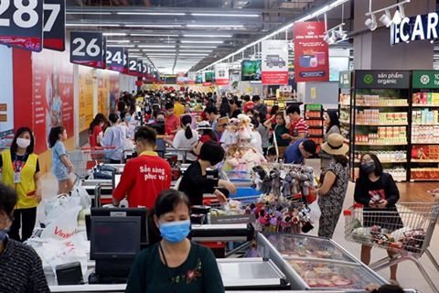

Le ministère du Commerce et de l'Industrie assure l'approvisionnement en produits de première nécessité. Photo : VNA/CVN
Les comités populaires provinciaux sont priés de travailler en étroite collaboration avec les ministères et les autorités de Hanoï et de Hô Chi Minh-Ville pour bien mettre en œuvre ces tâches, notamment imposer l’isolement préventif à domicile, la déclaration sanitaire pour la réalisation des tests et la quarantaine concentrée si nécessaire. Cela inclut toute personne ayant visité l’hôpital Bach Mai à partir du 12 mars. Le ministère de la Police et les comités populaires provinciaux ont été instamment priés d’inspecter et de mettre à jour les conditions de santé des personnes entrant au Vietnam à partir du 8 mars qui n’ont pas été placées en quarantaine, de répertorier les personnes en contact avec elles pour prendre des mesures de confinement appropriées.
Les agences publiques sont encouragées à laisser leurs employés travailler à domicile, sauf pour les postes nécessaires, les tâches militaires, la production de biens essentiels ou d’autres tâches qui nécessitent de se rendre à leur lieu de travail. Le chef du gouvernement a également demandé de fermer temporairement les portes frontalières principales et secondaires avec le Laos et le Cambodge, de contrôler strictement les entrées par voie terrestre par les portes frontalières internationales, de mettre en quarantaine concentrée pendant 14 jours toutes les personnes entrant au Vietnam en provenance de ces deux pays.
VNA/CVN

